Багыш авылында яшәүче сугыш чоры баласы
Нуртдинова Фәнзилә Нуртдиновна.

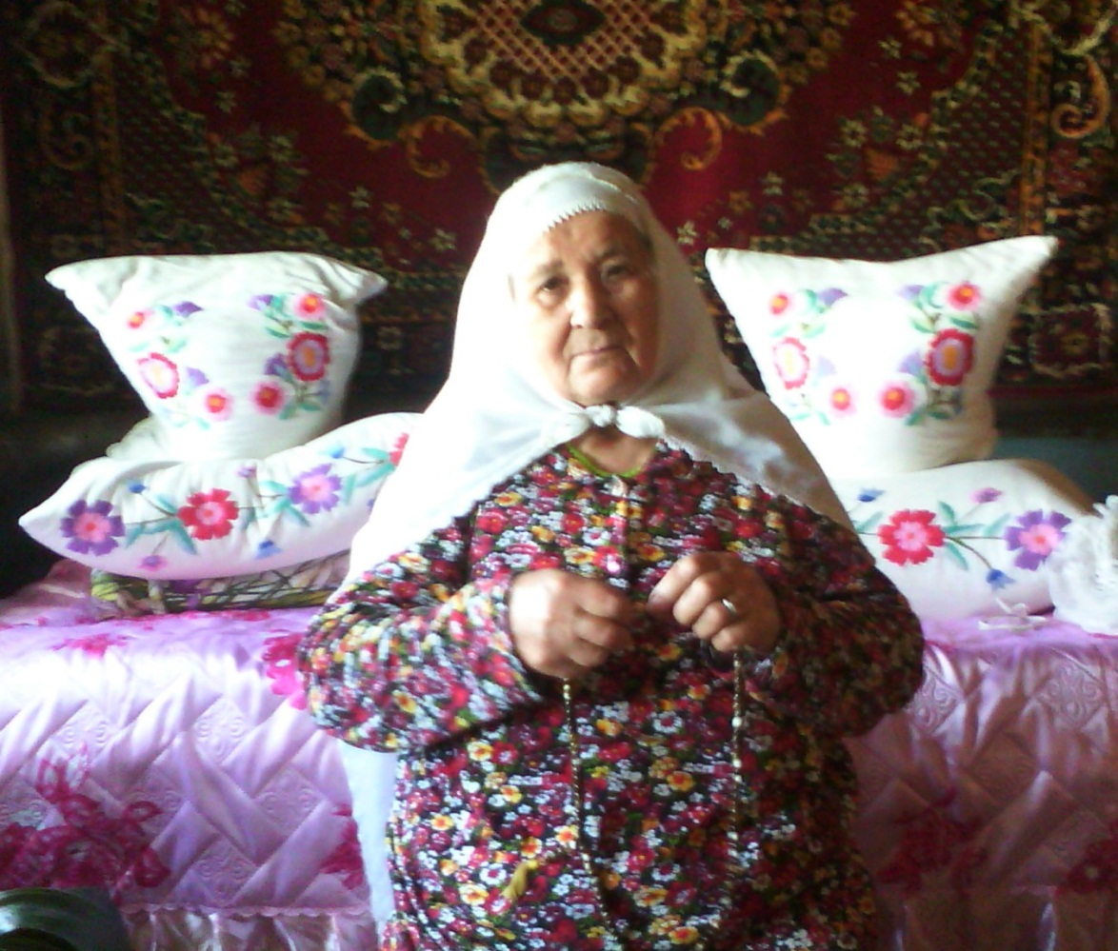

ФИО: Нуртдинова Фәнзилә Нуртдиновна.
Туган елы: 17.01.1934.
Туган урыны: ТР, Апас районы, Аюкөйдергән авылы.
Яшәү урыны: ТР Апас районы, Багыш авылы, Тукай урамы, 13
Эш урыны: “Вахитов” исемендәге колхоз, колхозчы
Эш стажы: 46 ел

Күңелдәге төзәлмәс яралар
-Сугыш башланган көннәрдә сез 7 яшендәге бала гына булгансыз, хәтерегездә калганмы бу дәһшәтле көннәр? – дигән сорауга әнием, сугыш чоры баласы Нуртдинова Фәнзилә Нуртдин кызы авыр сулап сүз башлады:
-Мин Апас районы Аюкөйдергән авылында туып үстем. Онытырлыкмыни соң ул авыр көннәрне....Сугыш башланды. Авылдагы ирләрнең күбесен сугышка алып бетергәч, барлык эш тә хатын-кызлар һәм балалар җилкәсенә төште. Әни белән колхоз кырында идек, әни борчак җире чаба, ә мин шунда кечкенә сеңлемне карыйм. Безгә “Әтиегезне сугышка алалар, кайтыгыз!” дип килеп әйттеләр. Әтине озатканда урам буйлап авылны чыкканчы кычкырып елап барганым бүгенгедәй хәтеремдә...Әти Мари урманындагы Суслонгер лагерена барып эләкте. Әнием Наҗия кыш көне ат җигеп аны күрергә, хәлен белергә дә барды. Әтигә алып барырга башка азык булмагач, вак бәрәңгене пешереп төеп, катырып алып китте. Ул вакытта тапшырырга задание бирәләр иде: сыер мае, йомырка, 14 кг тәмәке. Әтигә дә шул тәмәкене төеп, янчыкка тутырып алып барды әни. Әти үзе тартмый, ләкин иптәшләренә биреп азыкка алмаштырырга мөмкинчелек булган анда. Лагерьда җәзалауларга түзә алмыйча, каты авырып кире әйләнеп кайтты әти, аны сугышка алмадылар.
Сугыш барган җирләрдән эвакуацияләнгән халыкны авылларга тараттылар. Безнең өйгә дә Мәскәүдән килгән рус милләтеннән булган бер апа (исемен хәтерләмим) һәм аның ике улын, Вася һәм Женяны керттеләр. Аларга паёк (азык) бирәләр иде. Төнлә, әни белән, ягар өчен кырга саламга барганда ул малайларны да ияртә идек, әни барыбызга да кечкенә көлтәләр бәйләп бирә...Ул вакытты тәтә әбиебез дә исән иде әле. Ул безне, балаларны җылы мич башына җыеп төрле хәлләр турында сөйләгәне хәтеремдә. Күпмедер вакыттан соң аларның әтиләре кайтты һәм гаиләсен алып китте.
Сугыш бик озакка сузылды шул. Үсә төшкәч безне төрле эшләргә чакыралар иде. Кырда коелган башакларны янчыкларга җыеп тутырып, колхозга тапшыра идек, үзебезгә бер башак та калдырырга ярамады. Урып-җыю вакытында лабогрейка, жаткаларны ат тартып йөри иде. Ул урып бара, ә өлкәннәр көлтә бәйләп, аларны үгез белән ташып кибән куялар. Сложная молотилканы күчереп йөртеп көлтәләрне сугалар. Ә без, балалар (белмим, ничек көчебез җиткәндер), метр ярым киңлектәге тырнавычлар белән тырныйбыз. Комбайн кайтты, “Сталинец”. Аны трактор тартып йөри. Шунда салам төшереп, бункердан аккан игенне капчыкларга тутырып йөргәнемне яхшы хәтерлим әле мин.
Ашарга юк, кием-салым юк. Урамда кычыткан юк, ашарга җыеп бетереп баралар. Яз көне колхоз кырыннан өшегән бәрәңгене казып җыеп, кәтер ясап, шуны пешереп ашый идек. Ашка салырга тоз юк, керосин юк, кер юарга сабын юк. Өйдә карт тәтәби, әни, авыру әти, дүрт бала - ничек яшәгәнбез, ничек исән калганбыз без? Төнлә, ут яктысы күренмәсен дип, тәрәзәләрне томаларга кушалар иде (югыйсә керосин лампасының яктысы да юк инде). Ягарга кырдан әрем җыя идек. Сыерлы булгач, аның тиресен бакчага түкмәдек, таптатып-изеп сугабыз, киптерәбез дә, кыш көне шуны ягабыз. 1944 нче елда энем Фәһим туды. Әни, аяклары каты шешеп, ревматизм белән авырый башлады. Балага ашатырга әйбер юк. Мин, олы кыз, 1-2 сум акча алып, күрше Чувашиягә манный ярмасы алырга бардым, Ярма булмады, 1 кг ак бодай оны алып кайттым. Аны сөткә бутап сыек кына итеп пешереп ашата идек сабыйга, энем шулай исән калды.
Яз көне ферма ишегалдын чистартырга эшкә бара идек. Сугыш беткәнне шунда хәбәр иттеләр. Күпме авырлыклар, югалтулар бәрабәренә булса да, бу көн бик шатлыклы булып истә калган. Аюкөйдергән башлангыч мәктәбендә 4 классны бетердем, 5 нче класска күрше Чирмешән мәктәбенә төштем. Ләкин аякка, өскә кияргә кием булмады – укуны ташларга туры килде.
Бу авырлыклар сугыштан соң да бик озакка барды әле. 1948 нче елда энем Фариз туды. Яңа туган балаларга күпмедер акча бирелә, дигәч, район үзәге булган Подберезьега арба белән баланы да тартып барганыбыз хәтердә.
Сугыштан соңгы авыр еллар. Ачлык, ялангачлык үзәккә үткәндер инде, азрак акча эшләп өйдәгеләргә ярдәм итү, тамак туйдыру, өскә кием юнәтү өчен 1951 нче елда торф чыгару бригадасына язылып, Вологодская өлкәсенә эшкә киттем. Бригадир, әниемнең энесе Гайнетдинов Хәйретдин абый алып китте безне. Мин 17 яшьлек чандыр гына кыз, өстемдә бер кат күлмәк белән чыгып киттем. Безнең белән Чирмешән, Бакырчыдан кызлар бар иде. Чагдошинский район, Борисово посёлогына килеп төштек. Тәүлеккә 12 сәгать эшли идек. Үзле балчык кебек торфтан кирпечләр ясап киптереп штабельгә өеп куябыз. Аларны заводларга, тепловозларга ягар өчен җибәрәләр. Ай саен акча түлиләр иде. Киемнәр алып кидем, авылга, өйдәгеләргә дә ситсылар, күлмәкләр алып җибәрдем. Торф чыгару сезоны апрельдә башлана, ноябрьдә тәмамлана. Яшь кыз өчен бик авыр булса да, 4 сезон барып эшләдем мин анда.
1955-1956 нчы елларда Нижний Тагилда тимер юлда эшләдем. Эш урыныбыз ПМС-43, ягъни “Путевая машинная станция» дип атала. Рельсларны, шпалларны алыштырабыз. Состав акрын гына барганда, без баллас, щебёнка бушатып барабыз. Төшеп рельсларга коелганнарын чистартып яңадан сикереп менәбез. Безгә куртка, чалбар, бияләйләр бирәләр, чөнки шпаллар мазутлы, бияләй кимәсәң кулны боза. Вагонда яшәдек. Кырда, ачык һавада салкында эшләдек, ничек салкын тимәгән дә, ничек исән калганбыз без. Эшкә барганда кара ипигә маргарин мае ягып, песок сибеп алып барабыз. Өйгә посылка белән мамыклар җибәрә идем. Ул мамыктан юрганнар сырдык, киемнәр тектек. Эне-сеңелләремә киемнәр, токмач, шикәр алып кайттым.
Күпме түземлелек, ихтыяр көче кирәк булган ул елларда. Без- сугыш чоры балалары, үсмерләр, фидакарь хезмәтебез белән җиңүне якынайттык, илне торгызуга зур өлеш керттек. Мондый сугышлар булмасын, халкыбыз тыныч тормышта гына яшәсен иде инде.
Идиятуллина Гөлшат Кәрибулла кызы
Чирмешән урта мәктәбе укытучысы

